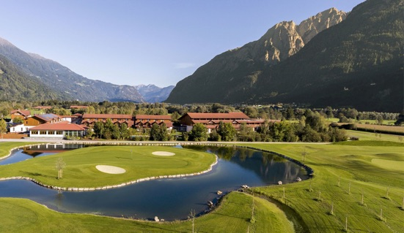

4 Tage Golf & Spa Reise mit GolfUnlimited
Termin 1 13.09.-20.09.20 (7 Nächte)
Termin 2 20.09.-24.09.20 (4 Nächte)

Weitere Informationen finden Sie unter :
Aktuelle Daten und Ausschreibung folgen
oder
unter Milan Egeler 0160-7039696 Informationen erfragen.

An zwei Terminen im September 2020 bieten wir Ihnen die Möglichkeit eine unvergessliche Golfreise auf die Alpensüdseite zu unternehmen. Im 4-Sterne Superior Dolomitengolf Hotel & Spa, direkt am hauseigenen 36-Loch Meisterschaftsplatz gelegen, erwartet Sie höchster Komfort und herzliche Gastlichkeit. Genießen Sie den luxuriösen Spa-Bereich, die ausgezeichnete Küche sowie unsere eleganten Zimmer und Suiten.
Im Dolomitengolf Resort stehen optimale Trainingsmöglichkeiten zur Verfügung. Die wunderschöne 36-Loch Golfanlage ist für Anfänger und Fortgeschrittene geeignet. Handicap-Verbesserungen in dem vorgabewirksamen Turnier werden offiziell gewertet und an den Heimatclub gemeldet.

